臺中市清水地政事務所
『外國月亮特別圓』

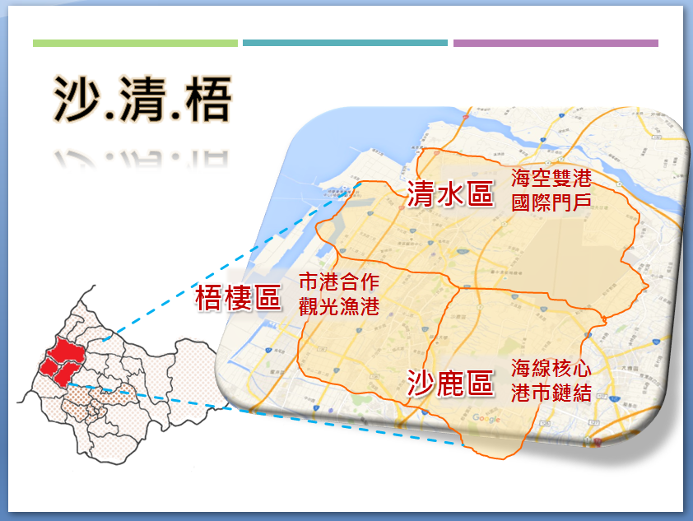
- 韓國人閔＊＊取得沙鹿區洛泉段1049、1063、1066、1108地號土地及同段411建號建物(104年普登字第60160號)
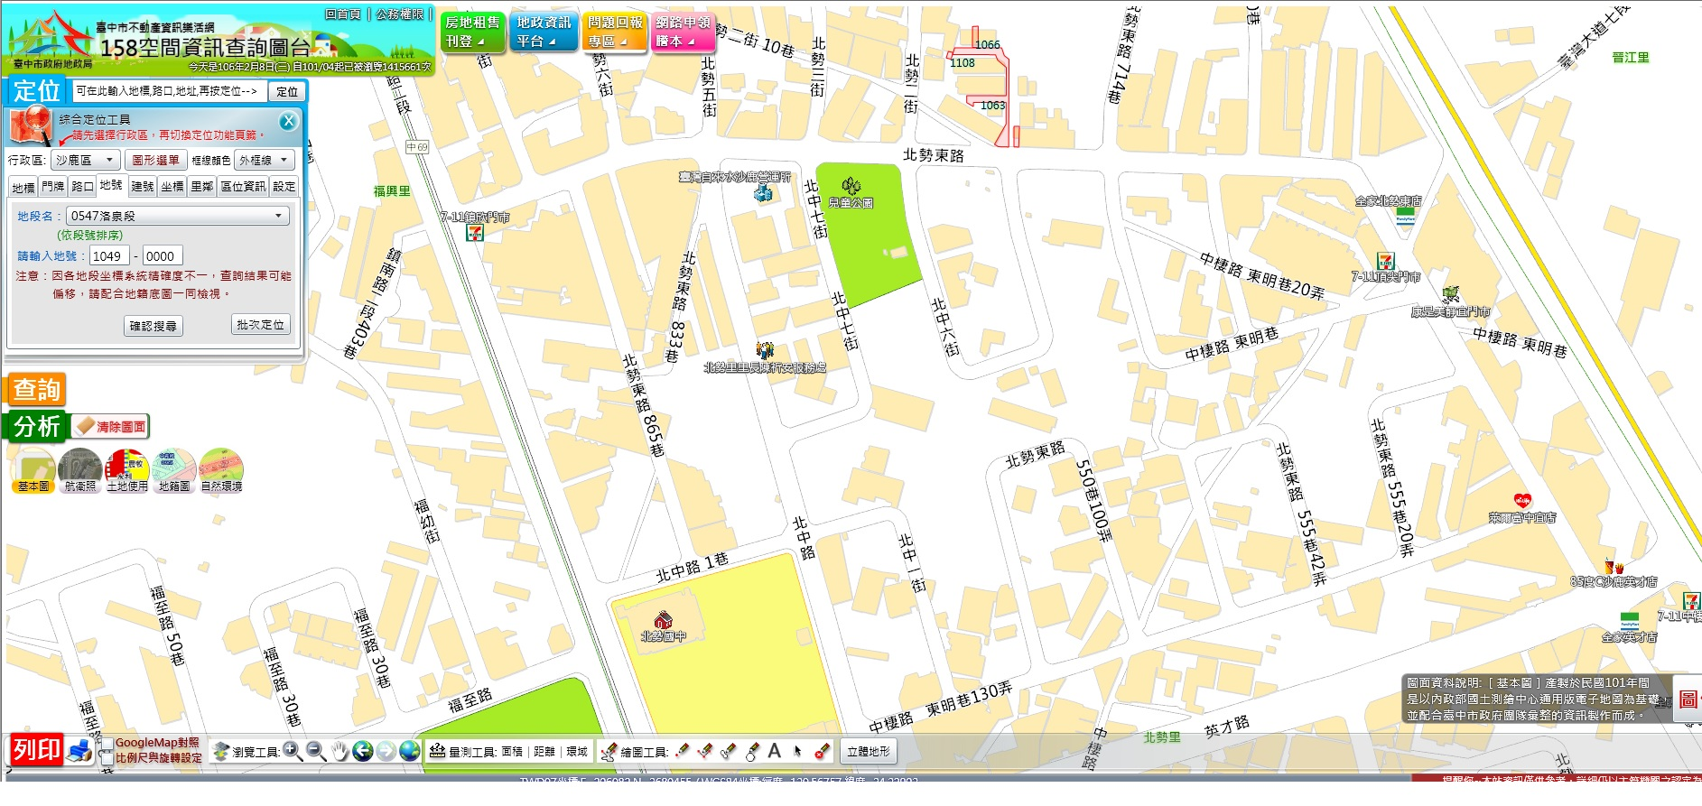
- 區位圖：
- 區位條件分析：各該土地位於沙鹿台灣大道與沙鹿市中心(鎮南路)之間，生活及交通條件優越，且鄰近公園、學校、醫院及沙鹿區公所等公共設施，與國道三號沙鹿交流道僅有10分鐘車程，對整體生活機能而言相當便利。且未來捷運藍線各站將由沙鹿火車站起，沿鎮南路後連接台灣大道，該區域將愈趨繁榮。
- 比利時人王＊＊取得清水區田寮段橋頭小段131-4地號土地及同段1705建號建物(104年普登字第75290號)
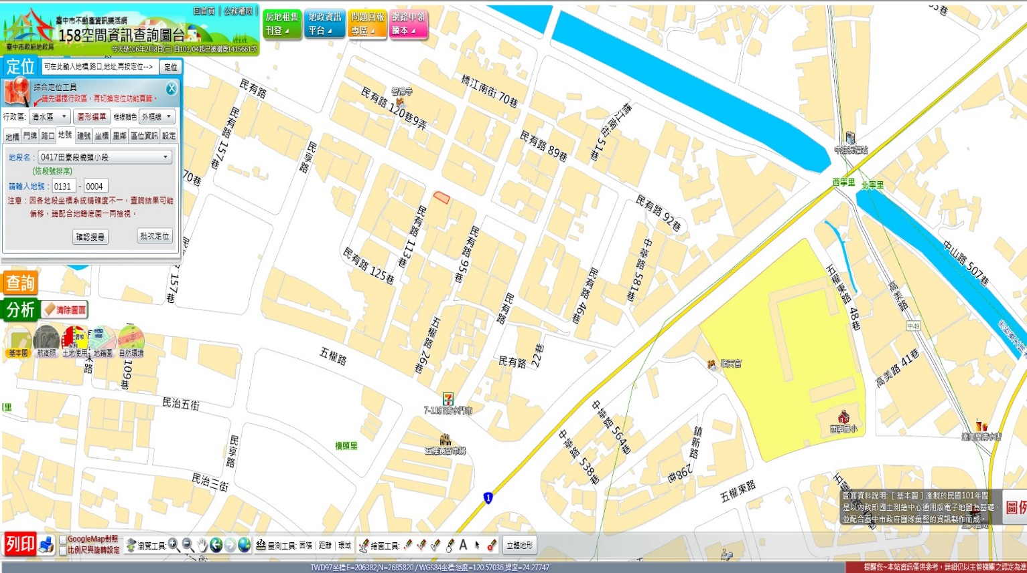
- 區位圖：

- 區位條件分析：該筆土地位於清水區外環中華路旁，鄰近五權黃昏市場及西寧國民小學，北往大甲區或南往沙鹿區車程大約15分鐘，交通及生活條件便利。

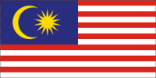
- 馬來西亞人孫＊＊申請取得沙鹿區北勢坑段六路厝小段70-88、70-84地號土地及同段同小段1553建號建物（104年普登字78820號）
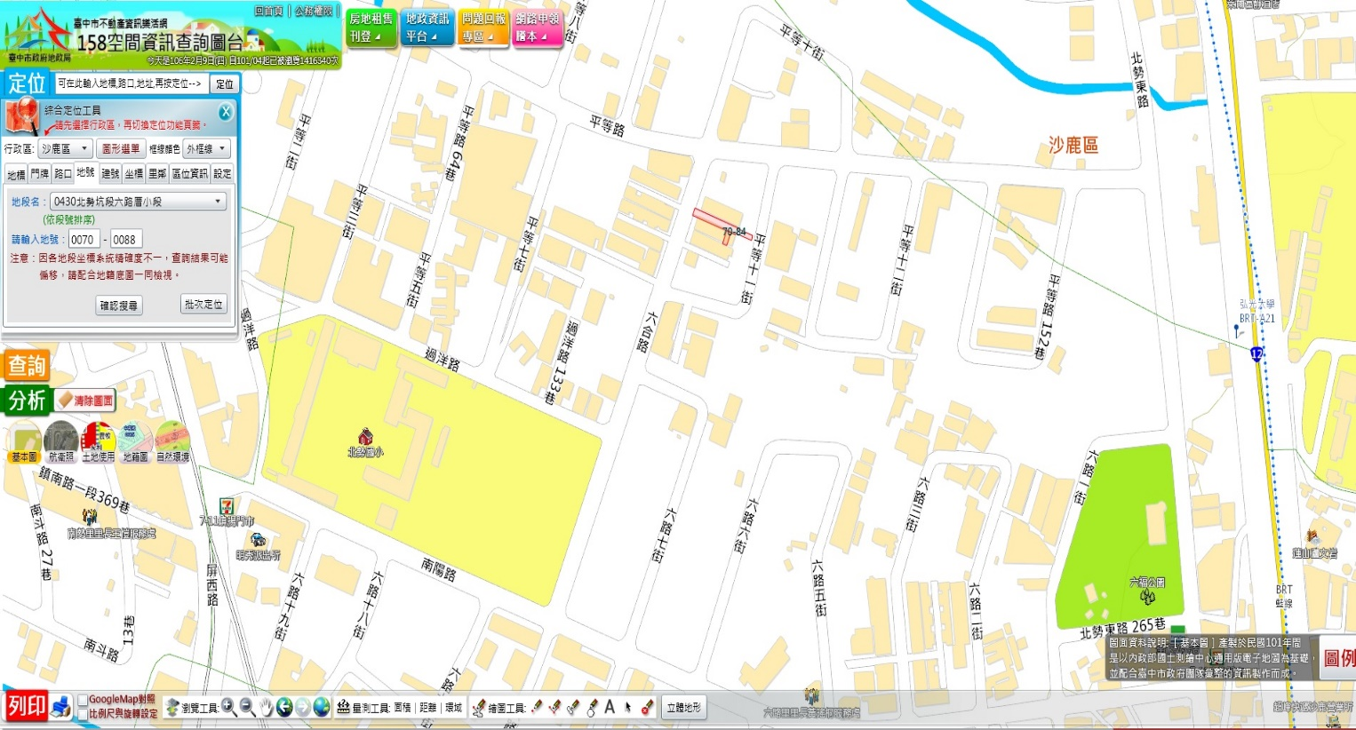
- 區位圖：

- 區位條件分析：本案土地位於北勢東路旁，鄰近靜宜弘光大學、公園及BRT站，可東往臺中市區，西往沙鹿市中心，交通十分便利，由於該地鄰近學區，附近多有餐飲、休憩等商店，生活條件亦相當便利。

- 香港人黃＊＊申請取得沙鹿區南勢坑段埔子小段358-24地號土地及同段同小段5328建號建物（104年普登86000號）
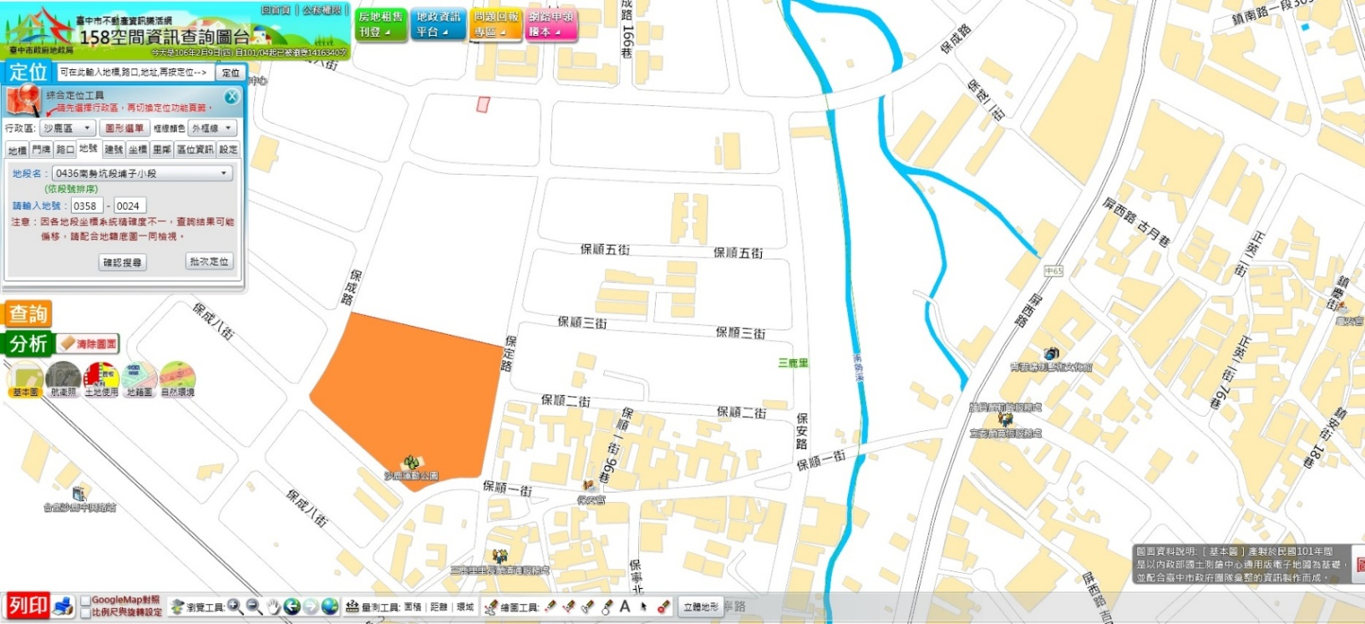
- 區位圖：
- 區位條件分析：本筆土地位於沙鹿與龍井交接地帶，鄰近國到三號龍井交流道，可南往大肚龍井，東往臺中市西屯區，對外聯絡交通便利，惟附近缺乏學校等公共設施，餐飲小吃則需北往北勢東路一帶方有店家，稍嫌不便。然因靠近臺中市區，房價較臺中市區低，對於負擔不起較高房價之外國人仍相當有吸引力。

- 美國人廖＊＊取得沙鹿區南勢坑段埔子小段943-23、943-10、943-24地號土地及同段同小段5488建號建物（105年普登字第20770號）
- 區位圖：
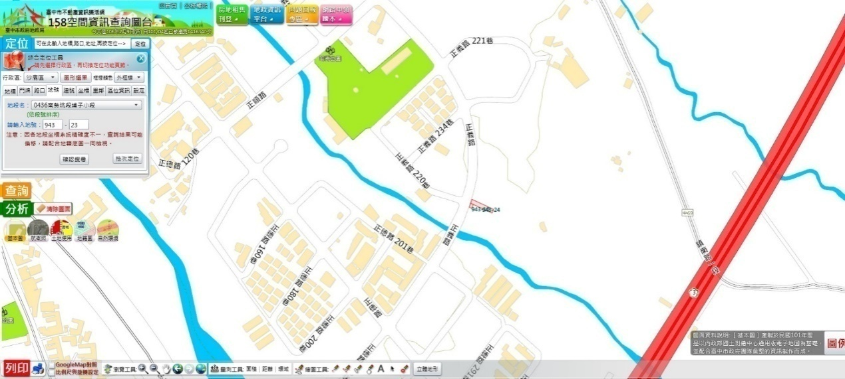
- 區位條件分析：本筆土地位於國道三號龍井交流道旁，可西往龍井，東往臺中市東海商圈，聯外交通便利，因鄰近東海商圈，無論居家生活、餐飲小吃等生活機能相當便利，可吸引外國人在此居住。

- 香港人陳＊＊申請買賣取得本市沙鹿區南勢坑段埔子小段653-20、653-24地號等2筆土地及同段同小段5688建號建物（105年普登字第51420號）
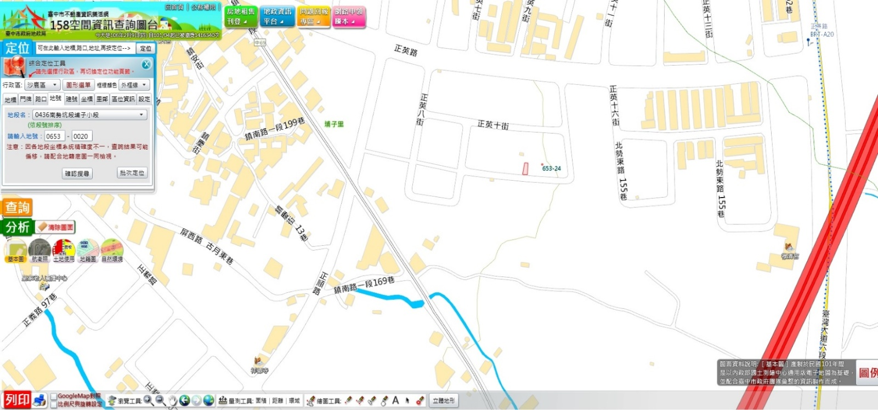
- 區位圖：

- 區位條件分析：本筆土地位於國道三號龍井交流道旁，可西往龍井，東往臺中市東海商圈，聯外交通便利，因鄰近東海商圈，無論居家生活、餐飲小吃等生活機能相當便利，可吸引外國人在此居住。

- 香港人張＊＊申請買賣取得本市沙鹿區南勢坑段埔子小段945-34地號土地及同段5825建號建物（105年里清普跨字第430號）
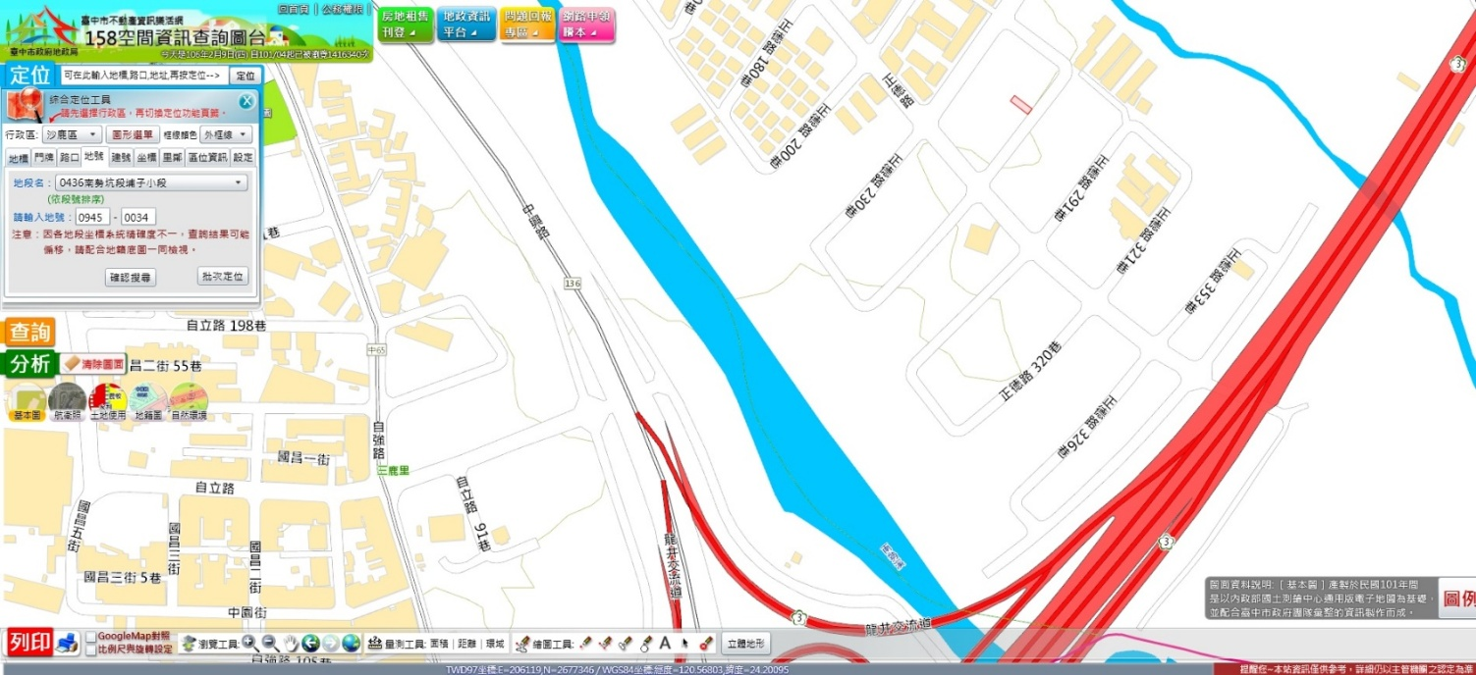
- 區位圖：

- 區位條件分析：本筆土地位於國道三號龍井交流道旁，可西往龍井，東往臺中市東海商圈，聯外交通便利，因鄰近東海商圈，無論居家生活、餐飲小吃等生活機能相當便利，可吸引外國人在此居住。

- 香港人陳＊＊等人申請買賣取得本市清水區市鎮北段201地號土地及同段411、440建號建物（106年清普登字第76570及76580號）
- 區位圖：
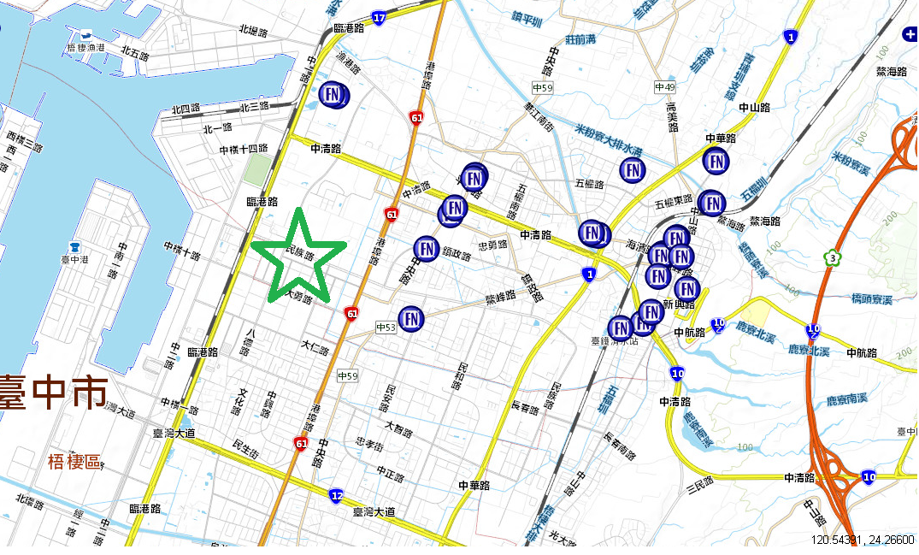
- 區位條件分析：本筆土地位居台中港附近，透過中港系統交流道，快速銜接國道4、3、1號、直上61線(西濱快速道路)，南北串聯龍井區、大甲區，台中捷運藍線，雙港輕軌串連台中港、清泉崗國際機場及車站，生活上有三井OUTLET，串連台中海線商圈，有家樂福、燦坤商場，以及各大行庫與外商金融機構。

- 本所外國人置屋重點地段現況綜合分析
- 區位圖：
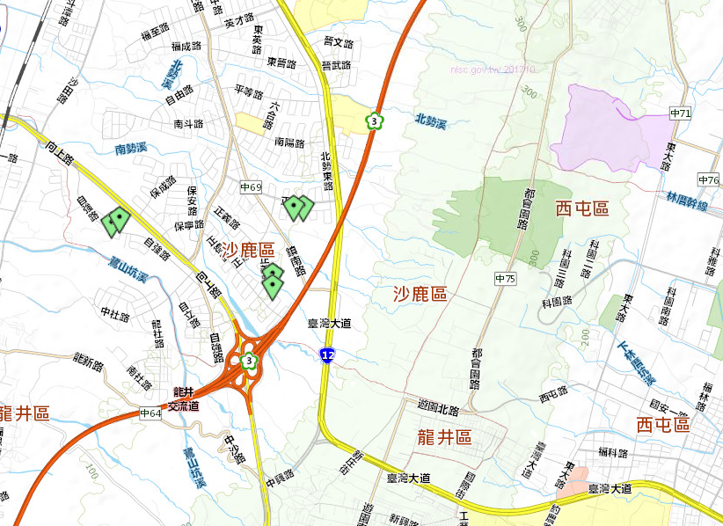
- 區位條件分析：
      - 本所外國人多置屋於於國道三號龍井交流道旁，上下高速公路便利，可西往龍井，東往臺中市東海商圈外，工作上於臺中市中科園區聯外交通便利，並鄰近臺中市都會公園及中科商圈，無論居家生活、餐飲小吃等生活機能相當便利，吸引外國人在此居住。
      - 多筆香港人則置屋於清水新市鎮，其位居西台灣海線中心，掌握台中港，銜接清泉崗國際機場，坐擁大肚山產業廊帶，更有三線交匯，透過中港系統交流道，快速銜接國道4、3、1號、直上61線(西濱快速道路)，南北串聯龍井區、大甲區，台中捷運藍線及雙港輕軌串連台中港、機場及車站。
      - 未來與台中港三井OUTLET PARK串連，台中海線商圈已成型，更有家樂福、燦坤商場，以及十大行庫與外商金融機構相繼進駐，著名景點有國家級的高美濕地、梧棲觀光漁港，且有鰲峰山市鎮公園，園區內包含有兒童遊戲場、自行車競技場、風箏廣場、賞鳥區、史蹟保存區等規劃，景觀台更擁有海線環繞180度美景。

